Toelage via verenigingendatabank

Waarom toelagen online/digitaal aanvragen?
- Gebruikersprofiel (‘account’) aanmaken in de verenigingendatabank
- Permanente gegevens opladen en aanpassen.
- Subsidie aanvragen.
- Bewijsstukken
a)vóór het indienen van het aanvraagformulier:
b)na het indienen van het aanvraagformulier:
- Formulier opnieuw openen
- Hulp? Extra informatie?

Waarom toelagen online/digitaal aanvragen?
Subsidies aanvragen via de verenigingendatabank gaat zoveel sneller, is milieuvriendelijker (geen papieren kopieën) en je moet je niet verplaatsen. De algemene documenten en gegevens moet je voortaan slechts een keer ingeven, in plaats van bij iedere aanvraag opnieuw. Je kan met je gebruikersprofiel op een snelle en eenvoudige manier de gegevens van jouw vereniging invullen, wijzigen en beheren in de verenigingendatabank. Via deze weg kan je ook nieuwe subsidiedossiers makkelijk indienen, de lopende dossiers raadplegen en opvolgen. Hoe je zelf een gebruikersprofiel aanmaakt op de website van de verenigingendatabank, lees je hier onder.
Terug naar menu

Gebruikersprofiel (‘account’) aanmaken in de verenigingendatabank
Heb je al een gebruikersprofiel? Ga dan verder naar de stap Subsidie aanvragen.)

Om een gebruikersprofiel aan te maken heb je een e-mailadres nodig. Als jij of je vereniging nog geen e-mailadres hebt, zijn er talloze mogelijkheden om een gratis e-mailadres te krijgen (vb. Outlook.com
(vroegere Hotmail), Gmail, Yahoo, ...).

Surf bij voorkeur Firefox naar de website van de afdeling waartoe je vereniging behoort:
• Sport https://sport.csjdatabank.be
• Cultuur https://cultuur.csjdatabank.be
• Jeugd https://jeugd.csjdatabank.be
• Senioren https://samenleven.csjdatabank.be
• personen met een handicap https://samenleven.csjdatabank.be

Klik daar op “Registreer je hier” – selecteer “Organisatie”, ga akkoord met de gebruiksvoorwaarden en klik daarna op Volgende stap.

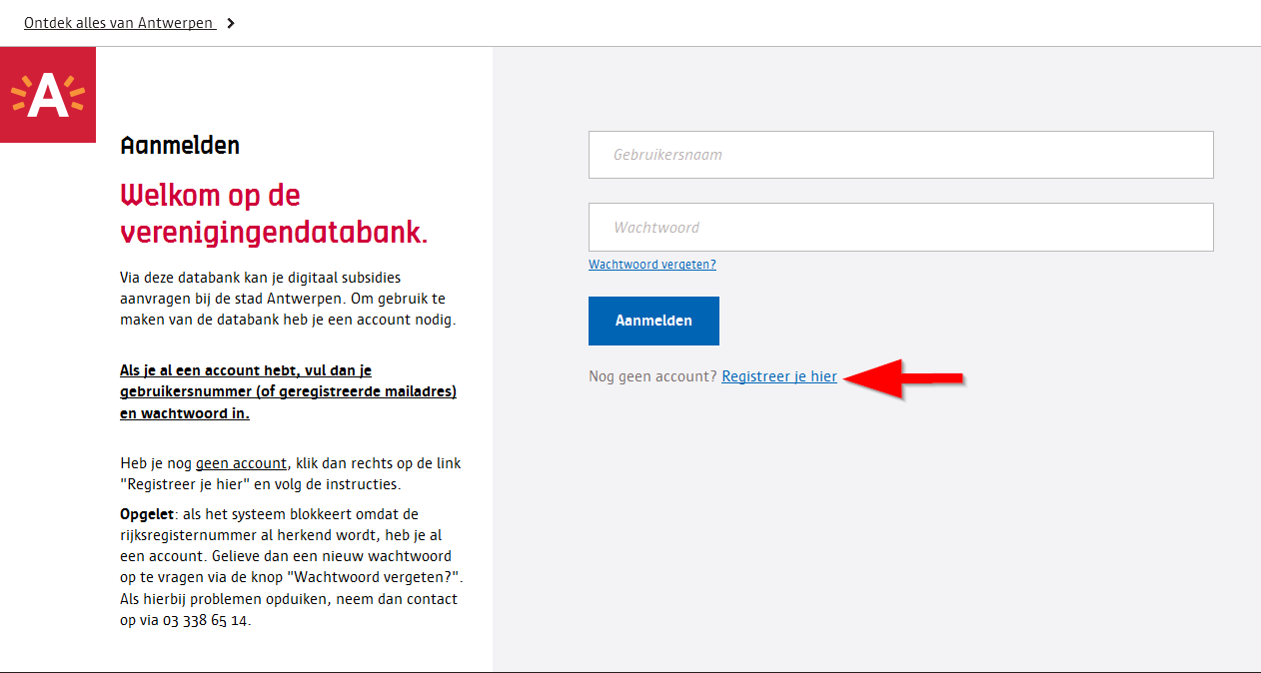

Vul nu alle gegevens in het online formulier volledig en correct in.
Alle velden waar een * bij staat moeten verplicht worden ingevuld.
Klik op “verzenden”.
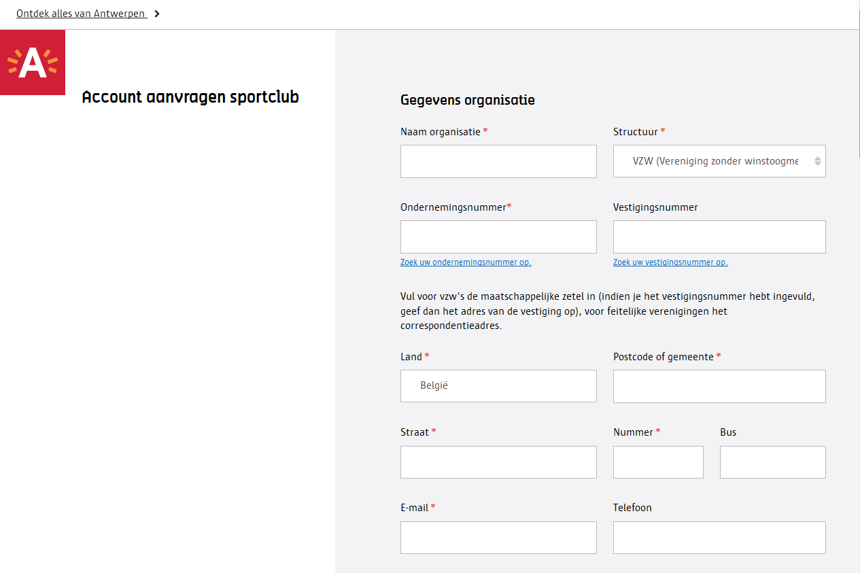

Uw gebruikersnaam en wachtwoord worden toegestuurd op het e-mailadres dat je eerder hebt ingevuld.
Van zodra je die gekregen hebt, kan aanmelden in de verenigingendatabank.

Je kan de gegevens achteraf steeds aanpassen als je je opnieuw aanmeldt. Je vindt dit terug onder > Gegevens vereniging

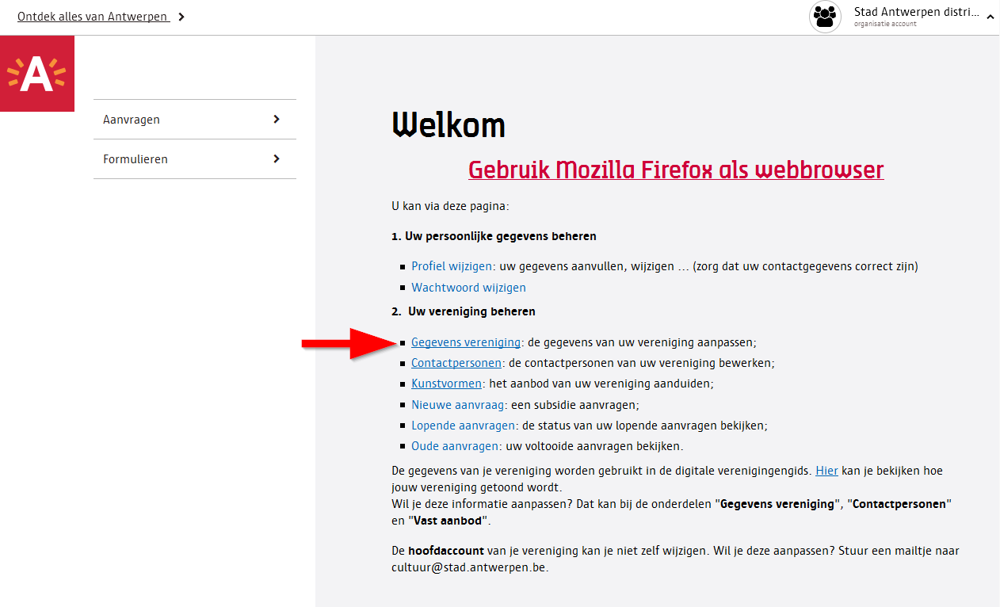
Je kan de gegevens persoonlijke gegevens en wachtwoord achteraf steeds aanpassen als je je opnieuw aanmeldt. Je vindt dit terug onder > Profiel wijzigen.
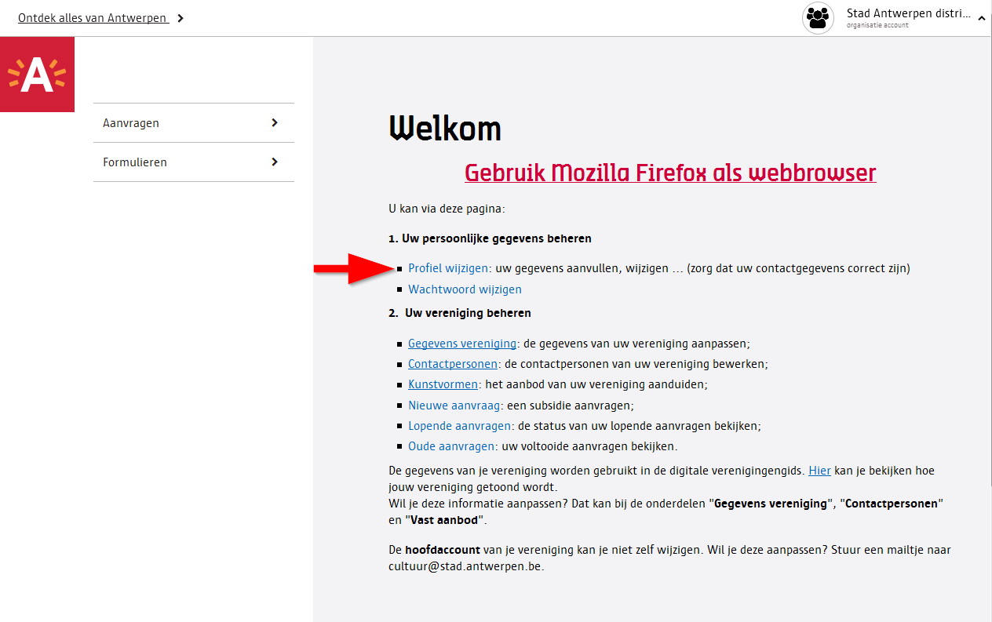
Om terug te keren naar de overzichtspagina. Wijzig het account. Hierdoor ga je van persoonlijke gegevens naar verenigingsgegevens en andersom.
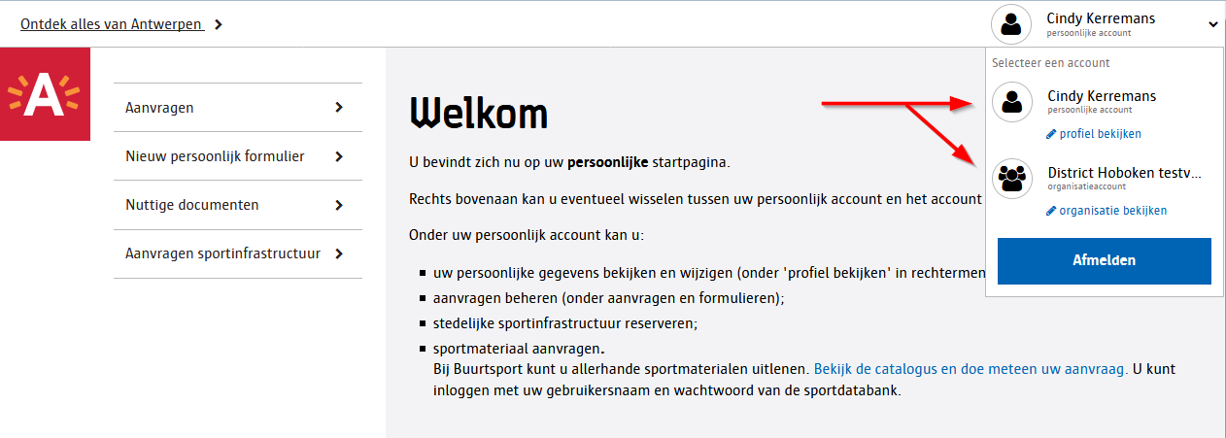
Terug naar menu

Permanente gegevens opladen en aanpassen.
Voortaan volstaat het om slechts eenmaal bepaalde gegevens op te laden in de verenigingendatabank en niet meer bij iedere subsidieaanvraag. Bij je subsidieaanvraag bezorg je alleen nog die gegevens of bewijsstukken die variabel zijn en gebonden aan de specifieke aanvraag. De andere documenten moeten alleen vernieuwd worden als de gegevens zouden wijzigen.

De volgende documenten moeten actueel en opgeladen zijn vooraleer een subsidieaanvraag kan behandeld worden:

Als uw vereniging een rechtspersoon betreft (vb. vzw’s enz.):
• kopie van de geldende statuten met verwijzing naar hun publicatiedatum in het Belgisch Staatsblad
• de identiteit, het adres en het telefoonnummer van de namens de rechtspersoon gemandateerde bestuurder, die ook de aanvraag ondertekent
• de identiteit, het adres en het telefoonnummer van de door de raad van bestuur aangestelde gevolgmachtigden voor dagelijks bestuur de bankrekeningnummer van de rechtspersoon
• het laatst goedgekeurde jaarverslag, de balans, de resultatenrekening, toelichting bij de rekeningen en een activiteitenverslag
• het laatst goedgekeurde budget
• het BTW-statuut

Als uw vereniging een feitelijke vereniging is:
• een lijst van de bestuursleden
• de identiteit, het adres en het telefoonnummer van de aanvrager, die de aanvraag ondertekent en persoonlijk verantwoordelijk is voor de aanvraag en de verdere opvolging en verantwoording van de aanwending van de toelage
• het bankrekeningnummer van de feitelijke vereniging dat niet het rekeningnummer mag zijn van een natuurlijk persoon
• een verslag over de financiële toestand van de vereniging

Opladen van gegevens doe je ook bij “> Gegevens Vereniging”. Heb je de gegevens al in de vorm van een bestand (Word, PDF, Excel, …) dan kan je die rechtstreeks opladen. Heb je enkel een papieren versie, dan moet je die inscannen (bij voorkeur als PDF-bestand) en daarna het ingescande document opladen. Voor hulp hierbij kan je terecht bij de respectievelijke antennes (zie lijst achteraan).
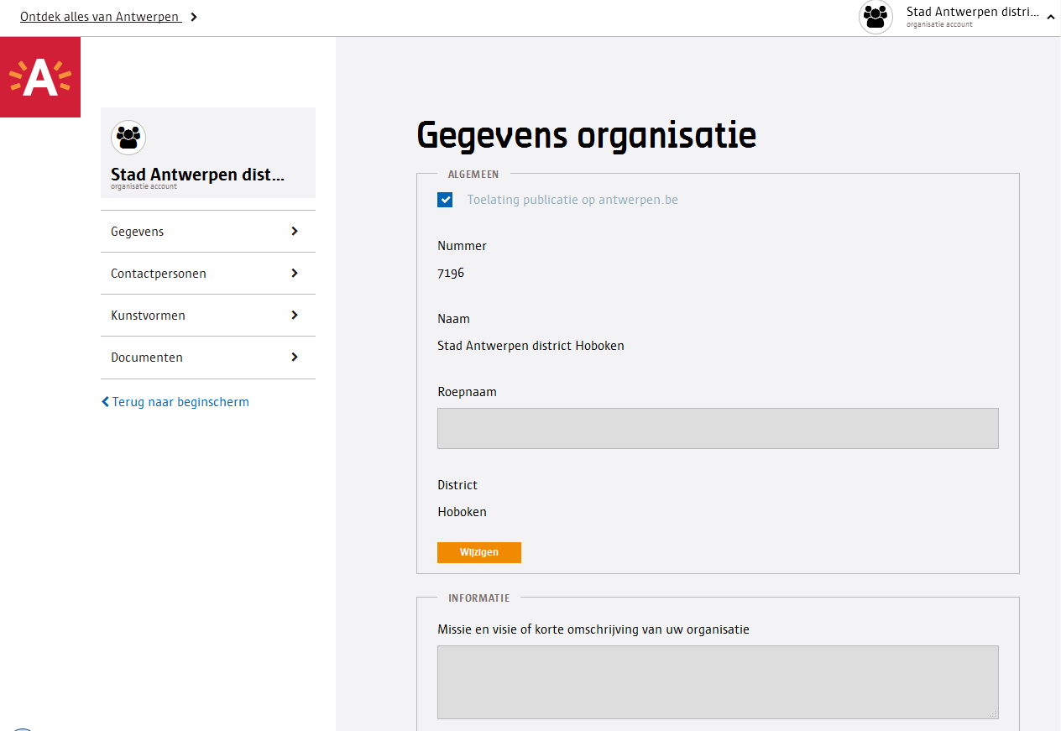
Scroll verder naar beneden.
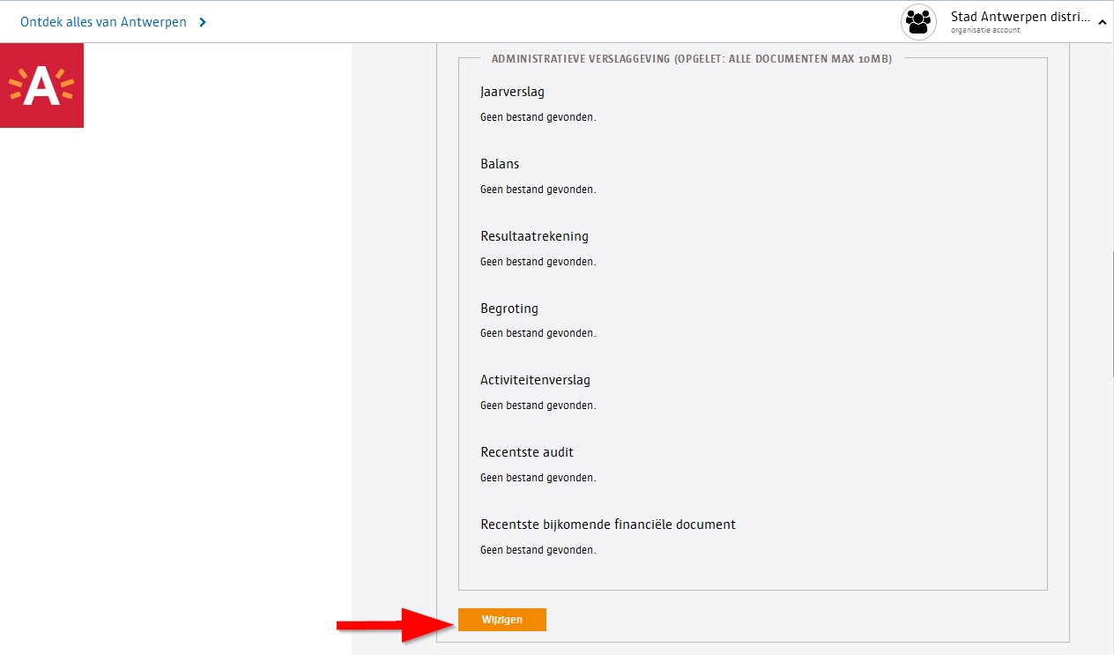
Voeg de gevraagde documenten toe en >”Opslaan”.
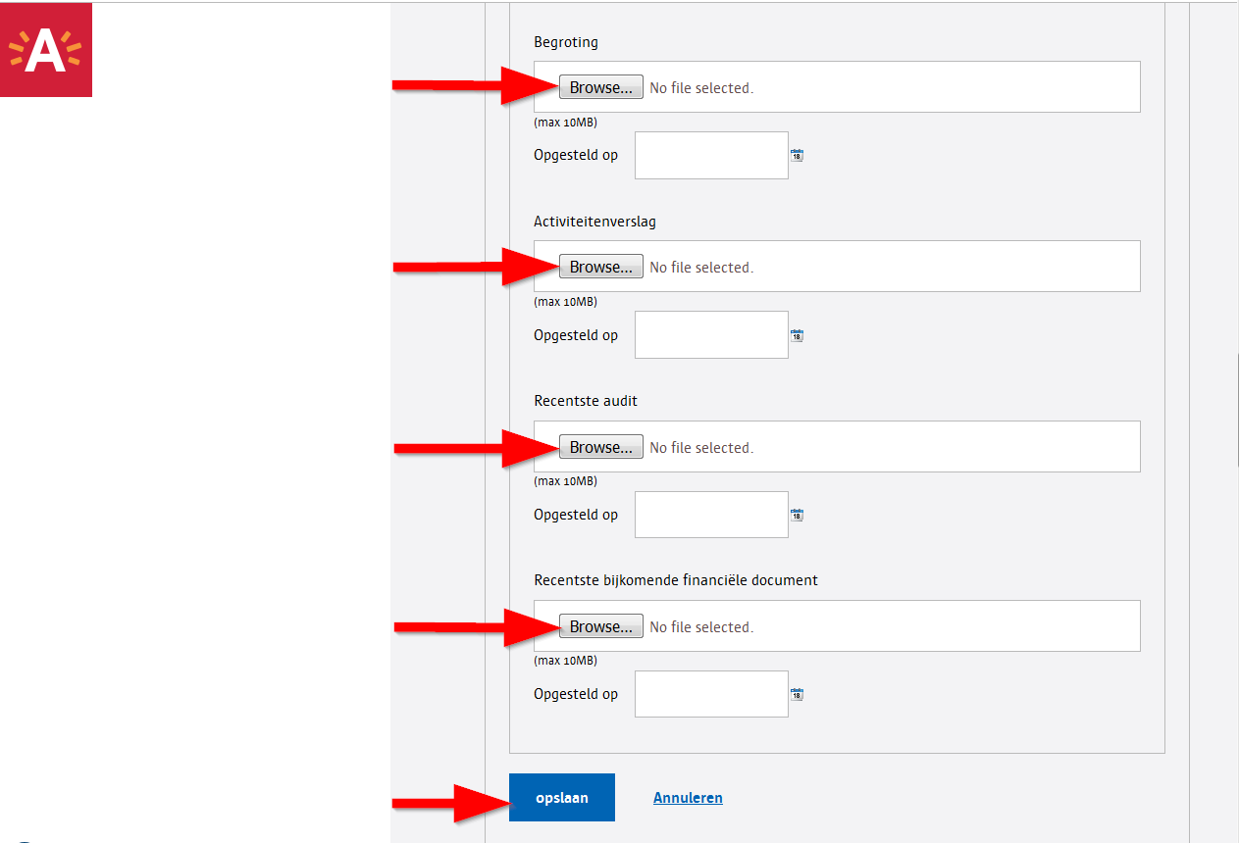
Terug naar menu

Subsidie aanvragen.
Surf bij voorkeur Firefox naar de website van de afdeling waartoe je vereniging behoort:
• Sport https://sport.csjdatabank.be
• Cultuur https://cultuur.csjdatabank.be
• Jeugd https://jeugd.csjdatabank.be
• Senioren https://samenleven.csjdatabank.be
• personen met een handicap https://samenleven.csjdatabank.be

Meld je hier aan met de gebruikersnaam en wachtwoord van uw vereniging.
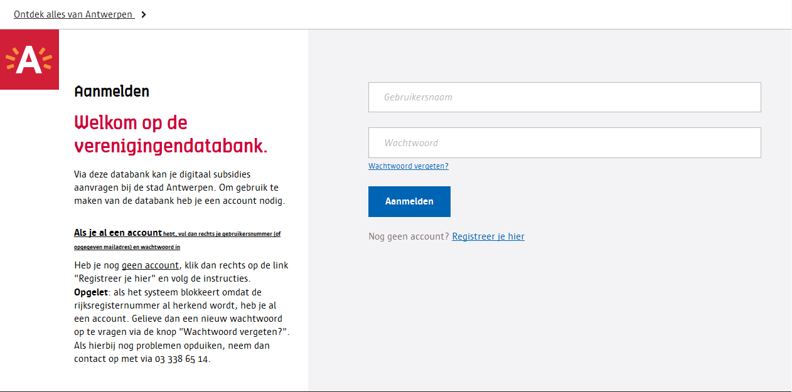
Zorg dat je ingelogd bent als vereniging.
In het volgende scherm kan je klikken op Nieuwe aanvraag om een nieuw aanvraagformulier te openen:
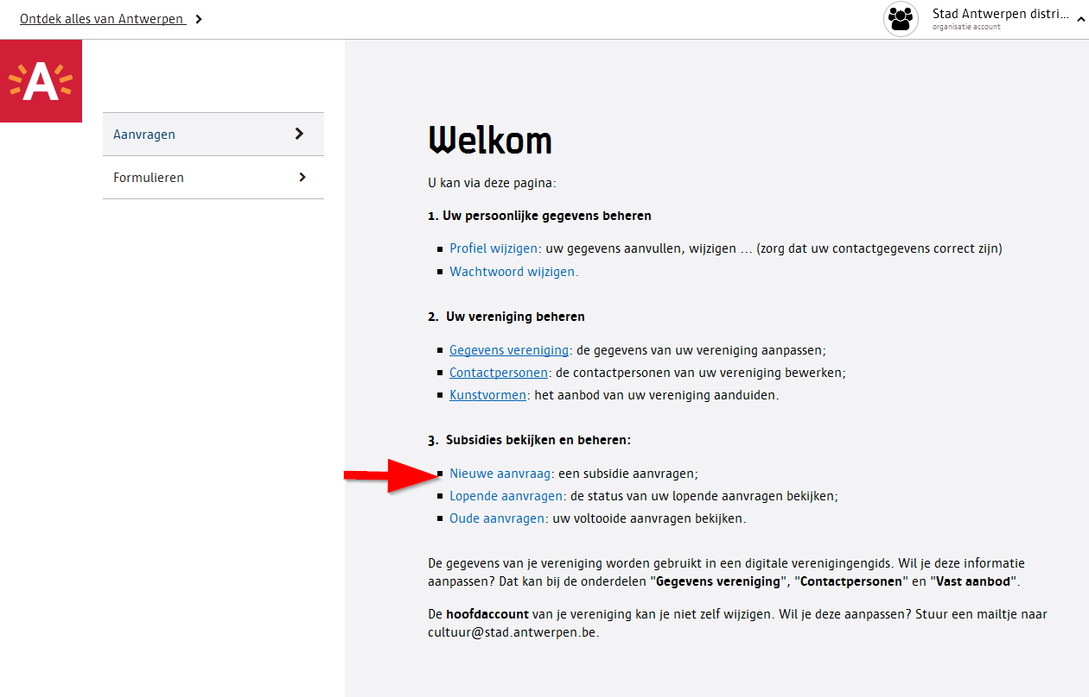
Je krijgt nu een opsomming van de beschikbare formulieren. Klik naast het gewenste formulier op de knop Invullen om de aanvraag te starten:
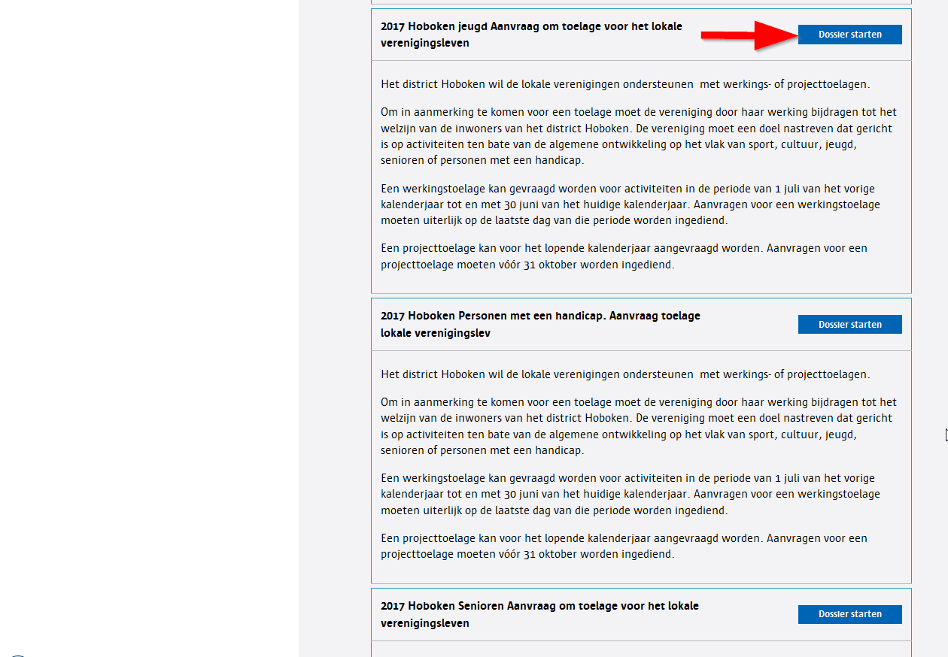
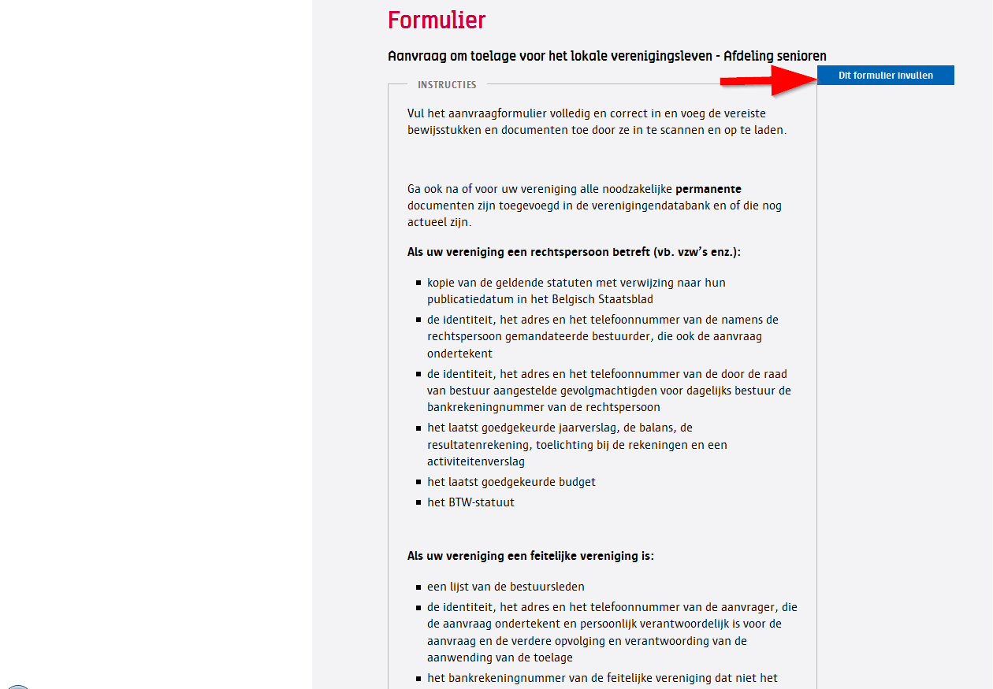
Vul daarna alle velden van het formulier in.
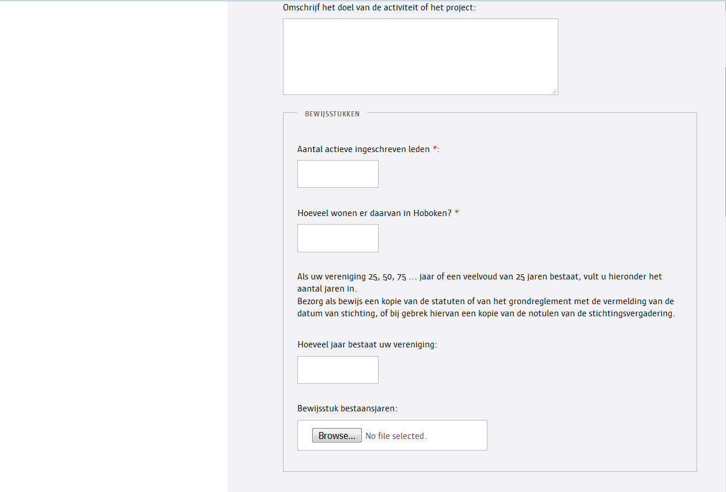
De activiteitenlijst van vroeger is nu vervangen door de online opsomming hierboven. Vul voor iedere activiteit alle velden correct en volledig in. Klik op de (+) Toevoegen om een activiteit toe te voegen.
Terug naar menu

Bewijsstukken
a)vóór het indienen van het aanvraagformulier:
Voeg de gevraagde bewijsstukken toe door op Bladeren ... te klikken en dan het bestand op te halen. Breng alle bewijsstukken per onderdeel samen in één bestand.(max 10 MB)

Terug naar menu

Formulier opnieuw openen
In het volgende scherm kan je klikken op Lopende aanvraag om een lopend aanvraagformulier te heropenen:
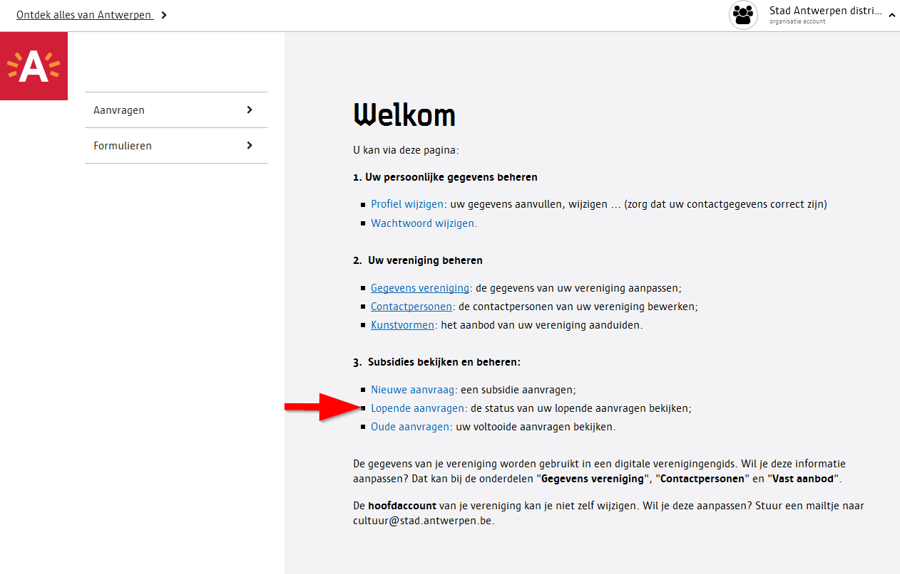

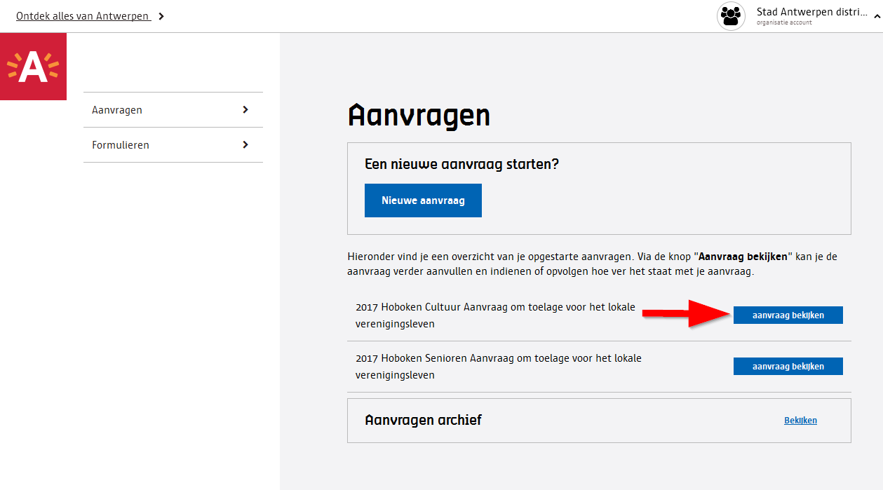
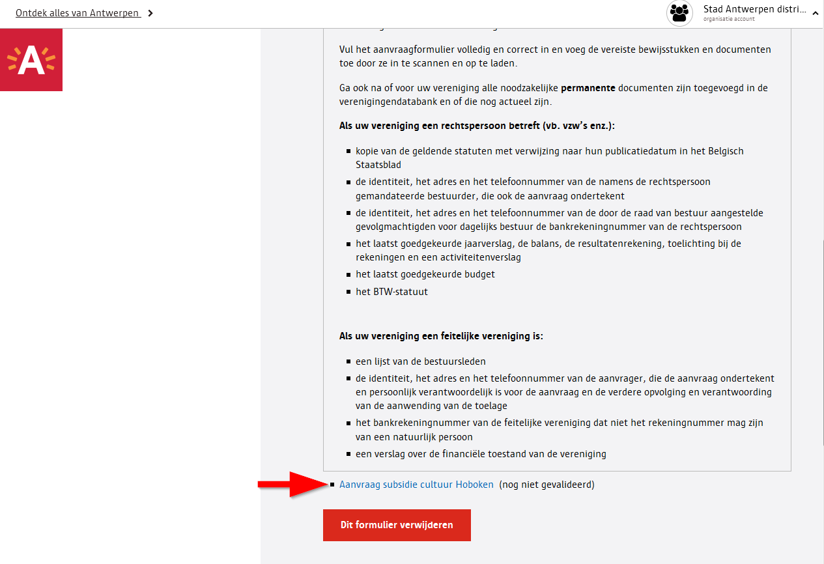
Tot slot moet je het formulier ‘ondertekenen’. Door het hokje aan te vinken verklaar je dat het formulier correct en volledig is ingevuld en dat de toelage werd aangewend voor het aangegeven doel.

Als het formulier is ingevuld heb je 3 mogelijkheden om verder te gaan:

Annuleren en sluiten: annuleert de hele aanvraag.
Opslaan en sluiten: uw aanvraag wordt wel opgeslagen, maar nog niet ingediend. Je kan dan later het formulier verder afmaken.
Opslaan en indienen: het formulier wordt opgeslagen en de aanvraag wordt daadwerkelijk ingediend.
Terug naar menu

Bewijsstukken
b)na het indienen van het aanvraagformulier:
Open het formulier bewijsstukken werkingssubsidies. Let op dit formulier is beschikbaar t/m 31 december.

Ga terug naar uw aanvraag.
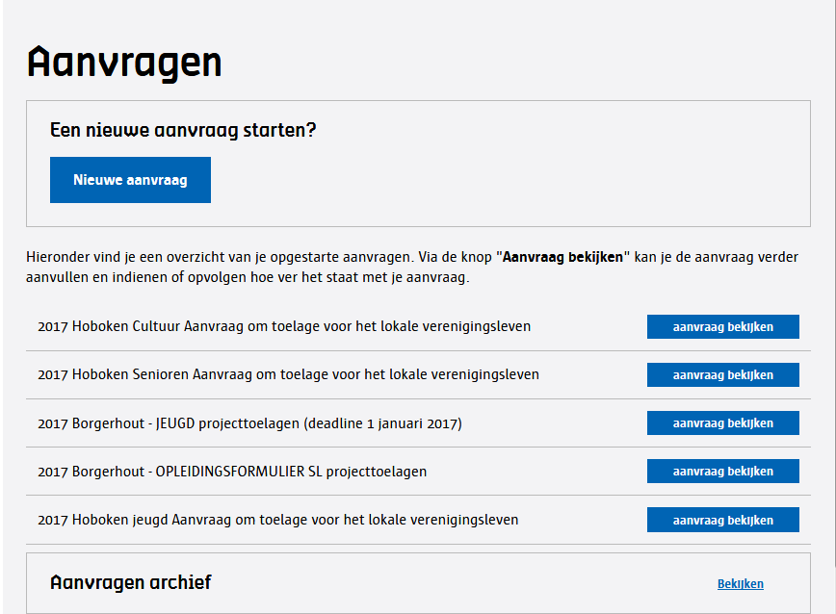

Onderaan in het aanvraagformulier.
Nog niet ingevuld.
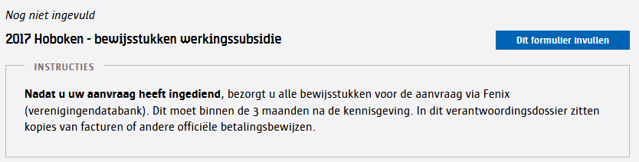
OF
Reeds bekeken
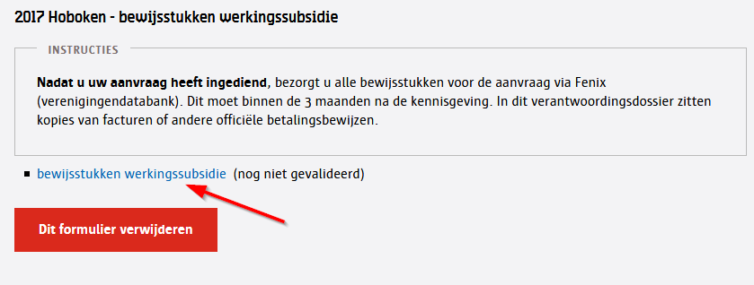

Voeg de gevraagde bewijsstukken toe door
- op toevoegen te klikken
- op Bladeren ... te klikken en dan het bestand op te halen.
Breng alle bewijsstukken per onderdeel samen in één bestand.(max 10 MB)
- dit formulier in te dienen
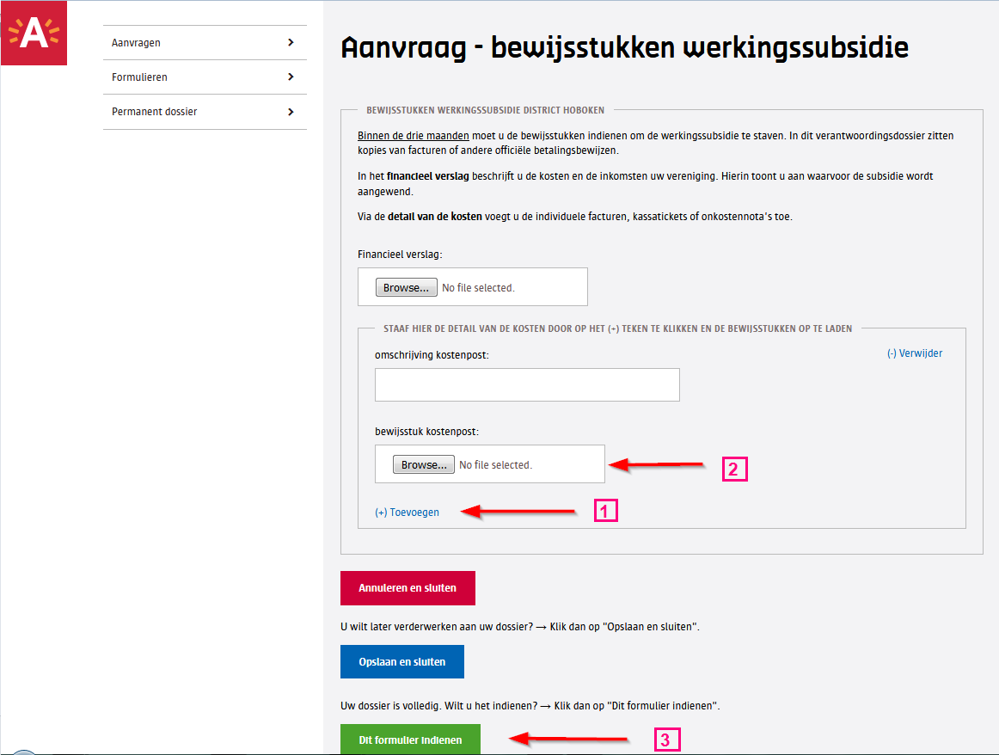

Terug naar menu

Hulp? Extra informatie?
Voor hulp of extra informatie kan je terecht bij de antennes van de verschillende afdelingen:

afdeling | e-mail | contactpersoon | telefoon
Cultuur | Cultuurantenne.Hoboken@stad.antwerpen.be | Dirk Wyns | 03 292 65 40
Jeugd | Jeugddienst.Hoboken@stad.antwerpen.be | Kelly Moons | 03 292 65 43
Senioren | HO_senioren@stad.antwerpen.be | Petra Andriessen | 03 338 30 63
Personen met een handicap | Cindy.kerremans@stad.antwerpen.be | Cindy Kerremans | 03 338 30 67
Sport | Sportantenne.Hoboken@stad.antwerpen.be | Stefan Hameau | 03 338 30 66

Terug naar menu

